**臺南市112學年度所屬高級中等以下學校**

**畢業生市長獎頒獎典禮**

**第二場次說明會手冊(修正後)**





**主辦單位：臺南市政府教育局**

**承辦單位：新營區新民國小**

◎承辦學校聯絡人：新民國小教務主任黃郁君

(聯絡電話: 06-6562152#202　網路電話143010)

**教 育 局 說 明 事 項**

一、市長獎獎狀印製和獎牌、照片發放：

(一)獎狀印製

1.教育局提供空白獎狀，獎狀內容請以中英文呈現，**中文內文字體請以標楷體18號字體書寫，姓名請以標楷體20號粗體書寫，英文字體請以Times New Roman書寫**，**字體大小以14號字體**為原則，**日期請各校自行繕打 (字體大小25號)**，可依版面自行調整排版（邊界、行距、行高、字元間距等），中文與英文最外兩側需對齊且等長(寬)。

2.各獎項獎勵詞套印之中英文字範例請至本市市長獎網頁下載https://schoolweb2.tn.edu.tw/~yjes_mayoraward/index.php，請各校依獲獎學生的資料自行套印。(請見附件)

3.有關校名印製，**國小校名須加行政區、國中校名不需加行政區**。 例：本市○○區○○國民小學、本市市立○○國民中學。**學校英文校名請採用本局核可之音譯名。**

4.學生英文姓名書寫形式以「姓 名-字(**Wang Da-ming**)」為原則，其拼音部分尊重得獎學生及家長所提供之已經使用於正式文件英文姓名書寫方式為最大原則；如尚未有已經使用之英文姓名，建議以護照拼音(請至外交部領事務局「護照外文姓名拼音參考」或學籍系統拼音為主。(<http://www.boca.gov.tw/sp?xdURL=E2C/c2102-5.asp&CtNode=677&mp=1>)

5.正式套印前，請各校先將獎狀影印數張以便測試，將影印稿與原版獎狀重疊透光、比對位置，若影本能與正式獎狀位置完全一致，再進行 試印，以免因格式不符套印失敗，導致獎狀不足。

6.建議以雷射印表機印製效果較好，噴墨印表機則請注意容易暈開。

7.各校獎狀均酌予備份，若有損毀或書寫、套印錯誤，請先詢問鄰近學校是否有多餘份數，或以「一張更換一張」之方式，逕洽承辦學校或本局更換。

8.獎狀請各校套印完畢後，於畢業典禮頒發予得獎學生。

(二)獎牌：

獎牌於頒獎典禮中發放，頒獎典禮未到場之得獎學生請學校代為領回後 轉發。

(三)照片：

|  |  |  |  |  |
| --- | --- | --- | --- | --- |
| 場次 | 日期 | 預計領取  照片日期 | 領取地點 | 負責區域 |
| 1 | 113年6月22日上午  (玉井國小場次) | 7月15日(一) | 六甲國小  教務處 | 官田區、麻豆區、善化區、六甲區、下營區 |
| 玉井國小  教務處 | 玉井區、楠西區、南化區、左鎮區、山上區、大內區 |
| 2 | 113年6月23日上午  (新民國小場次) | 7月15日(一) | 新民國小  教務處 | 新營區、白河區、東山區、柳營區、後壁區、鹽水區 |
| 佳里國小  教務處 | 佳里區 、學甲區、西港區、安定區、七股區、將軍區、北門區 |
| 3 | 113年7月6日下午  (慈濟高中場次) | 7月26日(二) | 海佃國中  教務處 | 中西區、北區、安南區 |
| 4 | 113年7月7日下午  (慈濟高中場次) | 7月29日(一) | 大光國中  教務處 | 東區、南區、安平區 |
| 5 | 113年7月13日下午  (慈濟高中場次) | 8月5日(一) | 歸南國小  教務處 | 永康區、仁德區、關廟區、龍崎區、新市區、歸仁區、新化區 |

**請學校務必於3天內至照片領取地點領取，並於領回後4天內轉發與學生及家長**。

二、市長獎獲獎名單提報：

(一)請各國中小(含市立高中)務必於**113年6月12日(星期三)中午12時前**至本局資訊中心線上填報系統填報市長獎獲獎名單，與是否出席頒獎典禮等相關問題。(相關填報訊息將另案函知各校)

(二)**自105學年度起，倘學校提報本局之市長獎名單誤植，導致獎牌製作 錯誤，重新更換銘板貼片所需之經費，由各校自付。**

三、各校以1名帶隊教師為原則，且帶隊教師不得為校長。

四、請轉達**貴校校長可自由出席頒獎典禮**，若欲前往請配戴**校長名牌證。**

五、學生識別證和家長識別證：

(一)學生識別證：請各校自行繕打列印，中文字體為標楷體，字體大小25號，俾利市長辨識。

(二)家長識別證：由本局統一印製。

六、頒獎典禮是日學生請著**正式服裝出席**。

七、得獎學生若有**雙胞胎**，請於提報名單調查表上**加註標示**，俾利安排合照。

八、得獎學生若有特殊需求或協助，請於提報名單調查表上註明，如：乘坐輪 椅(請自備)、使用電梯、需他人從旁協助等，俾利事前安排。

九、請各校踴躍推薦具有傑出表現事蹟之得獎學生，於**113年6月14日(星期 五)**前填妥「受獎學生傑出表現採訪推薦表」寄送至教育局承辦人信箱thone111@mail.tainan.gov.tw

十、補拍：

112學年度畢業生市長獎頒獎典禮補拍對象為二：**照片模糊不清者**、**照片閉眼者**。此將由攝影公司依專業檢視是否需補拍，再由本局安排時間通知學校補拍。

**承 辦 學 校 說 明 事 項**

一、資料袋物品清單

|  |  |  |
| --- | --- | --- |
| 編號 | 項 目 | 備註（份數） |
| 1 | 獎狀、學生識別證、家長識別證、領隊證、校長名牌證 | ◎獎狀、學生識別證及家長識別證依得獎學生數核發  ◎校長名牌證  ◎領隊證 |
| 2 | 給學生及家長說明書 | 1（請影印每生1份） |
| 3 | 交通路線圖、場地平面圖 | 1（請影印每生1份） |
| 4 | 頒獎典禮會場動線圖 | 1（請影印每生1份） |
| **5** | 各校座次分配表 | 1 |
| 6 | 得獎學生傑出表現採訪推薦表 | 1 |

二、資料袋物品說明：

(一)市長獎獎狀：請各校依獲獎學生獎項自行套印中英文之學校名稱、學生姓名及獎勵詞。

(二)校長名牌證一張，請轉交貴校校長，於頒獎典禮當日若出席時請配戴名牌證，俾利市長辨識。

(三)領隊證一張，請領隊頒獎當日務必配戴（領獎學生40人以上多發給一 張，依此類推）。

(四)學生識別證、家長識別證、及相關資料，請轉交學生及家長。

(五)請將交通位置圖、校區平面圖、動線圖與座位表影印轉發得獎學生 （提供電子檔下載，建議以彩色列印轉發）。

(六)給學生及家長說明書一份，請協助影印轉發每生1份。

(七)請各校踴躍提供受獎學生傑出表現採訪推薦表。

三、各校承辦人員請配戴領隊證。建議先和學生約定集合時間及地點，以集體報到方式掌握得獎學生及家長。

四、請提醒得獎學生及家長務必依分配時間準時報到，並請著正式服裝出席。配合防疫措施，當日僅有學生進入頒獎會場，並限以配戴識別證之家長（1位）進入會場。

五、請學生依工作人員引導入座及上臺合影。

六、得獎學生需親自參加，不可另行找人代理上臺照相（檢錄時如發現替代， 即請離現場）。

七、若貴校學生遲到，經檢錄組安排於該階段最後上臺補頒獎及合影。

八、頒獎典禮學校簡易流程：

|  |
| --- |
| 報到→入座→配合引導出列→排隊（檢錄）→上臺→與市長合照  →下臺→退場 |

九、頒獎典禮各校臺上流程：

|  |
| --- |
| 市長上臺致詞後→學生自舞台左側上台，與市長創意合影  →拍照→學生向市長致謝後自舞臺右側下臺。 |

**市長獎頒獎典禮活動流程表(新民國小活動中心場次)**

**一、日期：113年6月23日(星期日)上午場**

**二、地點：新民國小活動中心**

**三、承辦學校：新民國小**

|  |  |  |  |
| --- | --- | --- | --- |
| **頒獎區** | | **報到區** | |
| 時間 | 流程 | 時間 | 流程 |
| 第一階段 | | **07：30~08：00** | 第1組、第2組報到進場就座 |
| 08：50~09：00 | 說明流程 |  |  |
| 09：00~09：05 | 市長致詞 | **08：20~08：50** | 第3組、第4組報到**等候**進場就座 |
| 09：05~09：40 | 頒獎(35分鐘) | **08：50~09：20** | 第5組報到等候進場就座 |
| 09：40~09：50 | 中場休息  市長到貴賓室休息 |  |  |
| 第二階段 | |  |  |
| 09：40~09：50 | 說明流程 |  |  |
| 09：50~09：55 | 市長致詞 |  |  |
| 09：55~10：45 | 頒獎(50分鐘) |  |  |
| 10：45 | 圓滿結束 |  |  |

* 請提醒出席學生及家長，務必準時報到

**市長獎頒獎典禮各梯次報到桌次表(新民國小活動中心場次)**

|  |  |  |  |  |  |
| --- | --- | --- | --- | --- | --- |
| **階 段** | **組 別** | **報到時間** | **桌 次** | **報到學校** | |
| 第一階段 | 第1組 | 07：30~08：00 | **第1桌** | 北門區 | 西港區 |
| 安定區 | 七股區 |
| 第2組 | 07：30~08：00 | **第2桌** | 佳里國中 | 昭明國中  佳興國中 |
| 佳里區 | 將軍區 |
| 第二階段 | 第3組 | 08:20~08:50 | **第1桌** | 學甲區 | 東山區 |
| 後壁區 | 白河區 |
| 第4組 | 08:20~08:50 | **第2桌** | 鹽水區 | 柳營區 |
| 公誠、新興  南梓、土庫  新橋 | 新生、新泰  新進、新營 |
| 第5組 | 08：50~09：20 | **第1桌** | 南新國中 | 新東國中 |
| **第2桌** | 興國高中  南光高中 | 太子國中 新民國小 |

**市長獎頒獎典禮座位分配表(新民國小活動中心場次)**

**▓ 第一階段**

**▓ 第1組**

**報到時間：07：30~08：00**

|  |  |  |  |  |  |
| --- | --- | --- | --- | --- | --- |
| **學校**  **編號** | **行政區** | **學 校** | **受獎人數** | **參加**  **人數** | **座 位 排 號 (一樓)** |
| 1-1-1 | 北門區 | 北門國中 | 2 | 6 | **A區1排【1-6】** |
| 1-1-2 | 北門區 | 北門國小 | 1 | 4 | **A區1排【7-10】** |
| 1-1-3 | 北門區 | 玉湖分校 | 1 | 3 | **A區2排【1-3】** |
| 1-1-4 | 北門區 | 蚵寮國小 | 2 | 6 | **A區2排【4-9】** |
| 1-1-5 | 北門區 | 文山國小 | 1 | 4 | **A區3排【1-4】** |
| 1-1-6 | 北門區 | 錦湖國小 | 1 | 4 | **A區3排【5-8】** |
| 1-1-7 | 北門區 | 雙春國小 | 1 | 4 | **A區4排【1-4】** |
| 1-1-8 | 北門區 | 三慈國小 | 2 | 6 | **A區4排【5-10】** |
| 1-1-9 | 西港區 | 港明高中 | 36 | 74 | **A區5排【1-10】**  **B區1排【1-10】 2排【1-10】 3排【1-10】**  **4 排【1-10】 5排【1-10】**  **C區1排【1-10】 2排【1-4】** |
| 1-1-10 | 西港區 | 西港國中 | 9 | 20 | **C區2排【5-10】 3排【1-10】 4排【1-4】** |
| 1-1-11 | 西港區 | 西港國小 | 13 | 28 | **C區4排【5-10】 5排【1-10】**  **D區1排【1-10】 2排【9-10】** |
| 1-1-12 | 西港區 | 港東國小 | 3 | 8 | **D區2排【1-8】** |
| 1-1-13 | 西港區 | 成功國小 | 6 | 14 | **D區3排【1-10】 4排【1-4】** |
| 1-1-14 | 西港區 | 後營國小 | 3 | 8 | **D區4排【5-10】 5排【9-10】** |
| 1-1-15 | 西港區 | 金砂分校 | 1 | 3 | **D區5排【6-8】** |
| 1-1-16 | 西港區 | 松林國小 | 2 | 6 | **E區1排【1-6】** |
| 1-1-17 | 安定區 | 安定國中 | 15 | 32 | **E區1排【7-10】 2排【1-10】 3排【1-10】**  **4排【1-8】** |
| 1-1-18 | 安定區 | 安定國小 | 9 | 20 | **E區5排【1-10】**  **F區1排【1-10】** |
| 1-1-19 | 安定區 | 南安國小 | 12 | 26 | **F區2排【1~10】 3排【1-10】 4排【1-6】** |
| 1-1-20 | 安定區 | 南興國小 | 6 | 14 | **F區4排【7-10】 5排【1-10】** |
| 1-1-21 | 七股區 | 竹橋國中 | 3 | 8 | **G區1排【1-8】** |
| 1-1-22 | 七股區 | 七股國小 | 3 | 8 | **G區2排【1-8】** |
| 1-1-23 | 七股區 | 後港國小 | 1 | 4 | **G區1排【9-10】 2排【9-10】** |
| 1-1-24 | 七股區 | 竹橋國小 | 1 | 4 | **G區3排【1-4】** |
| 1-1-25 | 七股區 | 三股國小 | 2 | 6 | **G區3排【5-10】** |
| 1-1-26 | 七股區 | 光復實小 | 1 | 4 | **G區4排【1-4】** |
| 1-1-27 | 七股區 | 篤加國小 | 2 | 6 | **G區4排【5-10】** |
| 1-1-28 | 七股區 | 龍山國小 | 1 | 4 | **G區5排【1-4】** |
| 1-1-29 | 七股區 | 建功國小 | 1 | 4 | **G區5排【5-8】** |
| 1-1-30 | 七股區 | 大文國小 | 1 | 4 | **D區6排【3-6】** |
| 1-1-31 | 七股區 | 樹林國小 | 1 | 4 | **D區6排【7-10】** |
| **合計** | | | 143 | 346 |  |

**市長獎頒獎典禮座位分配表(新民國小活動中心場次)**

**▓ 第一階段**

**▓ 第2組**

**報到時間：07：30~08：00**

|  |  |  |  |  |  |
| --- | --- | --- | --- | --- | --- |
| **學校**  **編號** | **行政區** | **學 校** | **受獎人數** | **參加**  **人數** | **座 位 排 號 (二樓)** |
| 1-2-1 | 七股區 | 昭明國中 | 27 | 56 | **R1區** |
| 1-2-2 | 將軍區 | 將軍國中 | 6 | 14 | **R2區** |
| 1-2-3 | 將軍區 | 將軍國小 | 1 | 4 | **R2區** |
| 1-2-4 | 將軍區 | 漚汪國小 | 6 | 14 | **R2區** |
| 1-2-5 | 將軍區 | 苓和國小 | 2 | 6 | **R2區** |
| 1-2-6 | 將軍區 | 鯤鯓國小 | 1 | 4 | **R3區** |
| 1-2-7 | 將軍區 | 長平國小 | 1 | 4 | **R3區** |
| 1-2-8 | 佳里區 | 佳里國中 | 43 | 88 | **M區** |
| 1-2-9 | 佳里區 | 佳興國中 | 6 | 14 | **L1區** |
| 1-2-10 | 佳里區 | 佳里國小 | 27 | 56 | **L1區** |
| 1-2-11 | 佳里區 | 佳興國小 | 6 | 14 | **L2區** |
| 1-2-12 | 佳里區 | 延平國小 | 3 | 8 | **L2區** |
| 1-2-13 | 佳里區 | 塭內國小 | 1 | 4 | **L2區** |
| 1-2-14 | 佳里區 | 子龍國小 | 3 | 8 | **L2區** |
| 1-2-15 | 佳里區 | 仁愛國小 | 12 | 26 | **L3區** |
| 1-2-16 | 佳里區 | 通興國小 | 1 | 4 | **L2區** |
| 1-2-17 | 佳里區 | 信義國小 | 12 | 26 | **L3區** |
| **合計** | | | 158 | 350 |  |

**市長獎頒獎典禮座位分配表(新民國小活動中心場次)**

**▓ 第二階段**

**▓ 第3組**

**報到時間：08:20~08:50**

|  |  |  |  |  |  |
| --- | --- | --- | --- | --- | --- |
| **學校**  **編號** | **行政區** | **學 校** | **受獎人數** | **參加**  **人數** | **座 位 排 號 (一樓)** |
| 2-3-1 | 學甲區 | 學甲國中 | 10 | 22 | **A區1排【1-10】 2排【1~10】 3排【1~2】** |
| 2-3-2 | 學甲區 | 學甲國小 | 10 | 22 | **A區3排【3-10】 4排【1~10】 5排【1~4】** |
| 2-3-3 | 學甲區 | 中洲國小 | 2 | 6 | **A區5排【5-10】** |
| 2-3-4 | 學甲區 | 宅港國小 | 2 | 6 | **B區1排【1-6】** |
| 2-3-5 | 學甲區 | 頂洲國小 | 2 | 6 | **B區2排【1-6】** |
| 2-3-6 | 學甲區 | 東陽國小 | 9 | 20 | **B區1-5排【7-10】** |
| 2-3-7 | 東山區 | 東山國中 | 6 | 14 | **B區3排【1-6】4排【1-6】 5排【5-6】** |
| 2-3-8 | 東山區 | 東原國中 | 6 | 14 | **C區1排【1-10】 2排【1-4】** |
| 2-3-9 | 東山區 | 東山國小 | 9 | 20 | **C區2排【5-10】 3排【1~10】 4排【1~4】** |
| 2-3-10 | 東山區 | 聖賢國小 | 1 | 4 | **B區5排【1-4】** |
| 2-3-11 | 東山區 | 東原國小 | 2 | 6 | **C區4排【5-10】** |
| 2-3-12 | 東山區 | 青山國小 | 2 | 6 | **C區5排【1-6】** |
| 2-3-13 | 東山區 | 吉貝耍國小 | 1 | 4 | **C區5排【7-10】** |
| 2-3-14 | 後壁區 | 後壁國中 | 9 | 20 | **D區1排【1-10】 2排【1-10】** |
| 2-3-15 | 後壁區 | 菁寮國中 | 1 | 4 | **D區3排【1-4】** |
| 2-3-16 | 後壁區 | 後壁國小 | 6 | 14 | **D區3排【5-10】4排【5-10】 5排【9-10】** |
| 2-3-17 | 後壁區 | 菁寮國小 | 1 | 4 | **D區4排【1-4】** |
| 2-3-18 | 後壁區 | 安溪國小 | 2 | 6 | **D區5排【1-6】** |
| 2-3-19 | 後壁區 | 新東國小 | 2 | 6 | **E區1排【1-6】** |
| 2-3-20 | 後壁區 | 永安國小 | 3 | 8 | **E區1排【7-10】 2排【7-10】** |
| 2-3-21 | 後壁區 | 新嘉國小 | 1 | 4 | **E區2排【1-4】** |
| 2-3-22 | 後壁區 | 樹人國小 | 2 | 6 | **E區3排【1-6】** |
| 2-3-23 | 白河區 | 白河國中 | 16 | 34 | **E區3排【7-10】 4排【1-10】 5排【1-10】**  **F區1排【1-10】** |
| 2-3-24 | 白河區 | 白河國小 | 13 | 28 | **F區2排【1-10】 3排【1~10】 4排【1~8】** |
| 2-3-25 | 白河區 | 玉豐國小 | 2 | 6 | **F區5排【1-6】** |
| 2-3-26 | 白河區 | 竹門國小 | 1 | 4 | **F區5排【7-10】** |
| 2-3-27 | 白河區 | 內角國小 | 1 | 4 | **G區1排【1-4】** |
| 2-3-28 | 白河區 | 仙草實小 | 1 | 4 | **G區1排【7-10】** |
| 2-3-29 | 白河區 仙草實小 | 仙草實小關嶺分校 | 1 | 3 | **G區2排【8-10】** |
| 2-3-30 | 白河區 | 河東國小 | 1 | 4 | **G區2排【1-4】** |
| 2-3-31 | 白河區 | 河東六溪分校 | 1 | 3 | **G區3排【1-3】** |
| 2-3-32 | 白河區 | 大竹國小 | 1 | 4 | **G區4排【1-4】** |
| **合計** | | | 127 | 316 |  |

**市長獎頒獎典禮座位分配表(新民國小活動中心場次)**

**▓ 第二階段**

**▓ 第4組**

**報到時間：08:20~08:50**

|  |  |  |  |  |  |
| --- | --- | --- | --- | --- | --- |
| **學校**  **編號** | **行政區** | **學 校** | **受獎人數** | **參加**  **人數** | **座 位 排 號 (二樓)** |
| 2-4-1 | 鹽水區 | 明達高中 | 6 | 14 | **R1區** |
| 2-4-2 | 鹽水區 | 鹽水國中 | 6 | 14 | **R1區** |
| 2-4-3 | 鹽水區 | 鹽水國小 | 13 | 28 | **R2區** |
| 2-4-4 | 鹽水區 | 歡雅國小 | 1 | 4 | **R2區** |
| 2-4-5 | 鹽水區 | 坔頭港國小 | 2 | 6 | **R2區** |
| 2-4-6 | 鹽水區 | 月津國小 | 6 | 14 | **R3區** |
| 2-4-7 | 鹽水區 | 竹埔國小 | 1 | 4 | **R3區** |
| 2-4-8 | 鹽水區 | 仁光國小 | 1 | 4 | **R3區** |
| 2-4-9 | 鹽水區 | 岸內國小 | 2 | 6 | **R3區** |
| 2-4-10 | 鹽水區 | 文昌國小 | 2 | 6 | **R3區** |
| 2-4-11 | 柳營區 | 柳營國中 | 3 | 8 | **M區** |
| 2-4-12 | 柳營區 | 柳營國小 | 6 | 14 | **M區** |
| 2-4-13 | 柳營區 | 果毅國小 | 2 | 6 | **M區** |
| 2-4-14 | 柳營區 | 重溪國小 | 2 | 6 | **M區** |
| 2-4-15 | 柳營區 | 太康國小 | 2 | 6 | **M區** |
| 2-4-16 | 柳營區 | 新山國小 | 1 | 4 | **M區** |
| 2-4-17 | 新營區 | 公誠國小 | 6 | 14 | **L1區** |
| 2-4-18 | 新營區 | 新泰國小 | 15 | 32 | **L1區** |
| 2-4-19 | 新營區 | 新營國小 | 24 | 50 | **L2區** |
| 2-4-20 | 新營區 | 南梓實小 | 3 | 8 | **L1區** |
| 2-4-21 | 新營區 | 新生國小 | 1 | 4 | **L1區** |
| 2-4-22 | 新營區 | 土庫國小 | 1 | 4 | **L2區** |
| 2-4-23 | 新營區 | 新進國小 | 29 | 60 | **L3區** |
| 2-4-24 | 新營區 | 新興國小 | 4 | 10 | **L3區** |
| 2-4-25 | 新營區 | 新橋國小 | 1 | 4 | **L3區** |
| **合計** | | | 140 | 330 |  |

**市長獎頒獎典禮座位分配表(新民國小活動中心場次)**

**▓ 第二階段**

**▓ 第5組**

**報到時間：08：50~09：20**

|  |  |  |  |  |  |
| --- | --- | --- | --- | --- | --- |
| **學校**  **編號** | **行政區** | **學 校** | **受獎人數** | **參加**  **人數** | **座 位 排 號 (一樓)** |
| 2-5-1 | 新營區 | 南新國中 | 25 | 52 | **A區1排【1-10】 2排【1-10】 3排【1-10】**  **4排【1-10】 5排【1-10】**  **B區1排【1-2】** |
| 2-5-2 | 新營區 | 新東國中 | 33 | 68 | **B區2排【1-10】 3排【1-10】 4排【1-10】**  **5排【1-10】**  **C區1排【1-10】 2排【1-10】 3排【1-8】** |
| 2-5-3 | 新營區 | 南光高中 | 21 | 44 | **D區1排【1-10】 2排【1-10】 3排【1-10】**  **4排【1-10】5排【1-4】** |
| 2-5-4 | 新營區 | 興國高中 | 18 | 38 | **F區 3排【1-10】 4排【1-10】 5排【1-10】**  **G區 1排【1-8】** |
| 2-5-5 | 新營區 | 太子國中 | 6 | 14 | **F區 1排【1-10】 2排【1-4】** |
| 2-5-6 | 新營區 | 新民國小 | 16 | 34 | **E區 1排【1-10】 2排【1-10】 3排【1-10】**  **4排【1-4】** |
| 合計 | | | 119 | 250 |  |

**給學生與家長說明書**

**親愛的受獎學生與家長，您好：**

誠摯邀請您參與臺南市112學年度所屬高級中等以下學校畢業生市長獎頒獎典禮的盛會，為求頒獎典禮活動進行的順暢與圓滿，請您留意下列訊息與配合事項：

**一、頒獎日期：113年6月23日(星期日)早上共分兩階段進行。**

**二、頒獎地點：新民國小活動中心**

**三、報到地點：新民國小穿堂  
四、報到時間：**

**(一)第1組+第2組07：30~08：00**

**(二)第3組+第4組08：20~08：50**

**(三)第5組08：50~09：20**

(請務必於規定時間內，**全員到齊後由各校領隊代表報到，上述為全員到齊後排隊報到時間**)

五、建議您提早出門，**務必依分配時間準時報到，並著正式服裝出席**。

六、學生請攜帶**學生識別證(需有完整學生姓名及座位編號)**，掛於**左胸前**；報到後依工作人員引導入座，保持靜肅。典禮中請勿飲食、喧嘩，亦**禁止起身走動照相或錄影**。（已安排專業攝影師拍照，**照片**將於會後送至新民國小及佳里國小，請各校依規劃日期與地點領取，再由各校轉發予家長和學生）

**🞻獎牌、照片**將於會後送至新民國小及佳里國小，請各校依規劃日期(7/15)與地點領取，再由各校轉發予家長和學生。

七、遲到者請速與報到處服務人員聯繫，依引導快速安靜入座或由工作人員決定是否另安排於該階段最後補上臺領獎及拍照。

八、受獎學生需**親自上臺領獎，不可另行找人代理**。

九、學生受獎後，**隨即離開會場**，**無法再回座位及再次進場**，現場亦無法代為保管皮包等物品，為求拍照畫面美觀，請考慮是否攜帶。

十、上臺領獎流程：出列→排隊→上臺→合照→下臺→退場。

十一、上臺與市長合照位置圖示如下:

🞻**鼓勵學生拍照時-創意動作**。

(1)單一學生：市長與學生合影。

舞 臺 背 板

上臺方向

下臺方向

|  |
| --- |
|  |

觀 禮 席

(2)雙胞胎：學生先完成單一學生的拍照，最後再合影1張。

舞 臺 背 板

|  |
| --- |
|  |

觀 禮 席

十二、臺上流程圖

|  |
| --- |
| 市長上臺致詞後→學生自舞台左側上台，與市長創意合影  →拍照→學生向市長致謝後自舞臺右側下臺。 |

**場地平面圖**

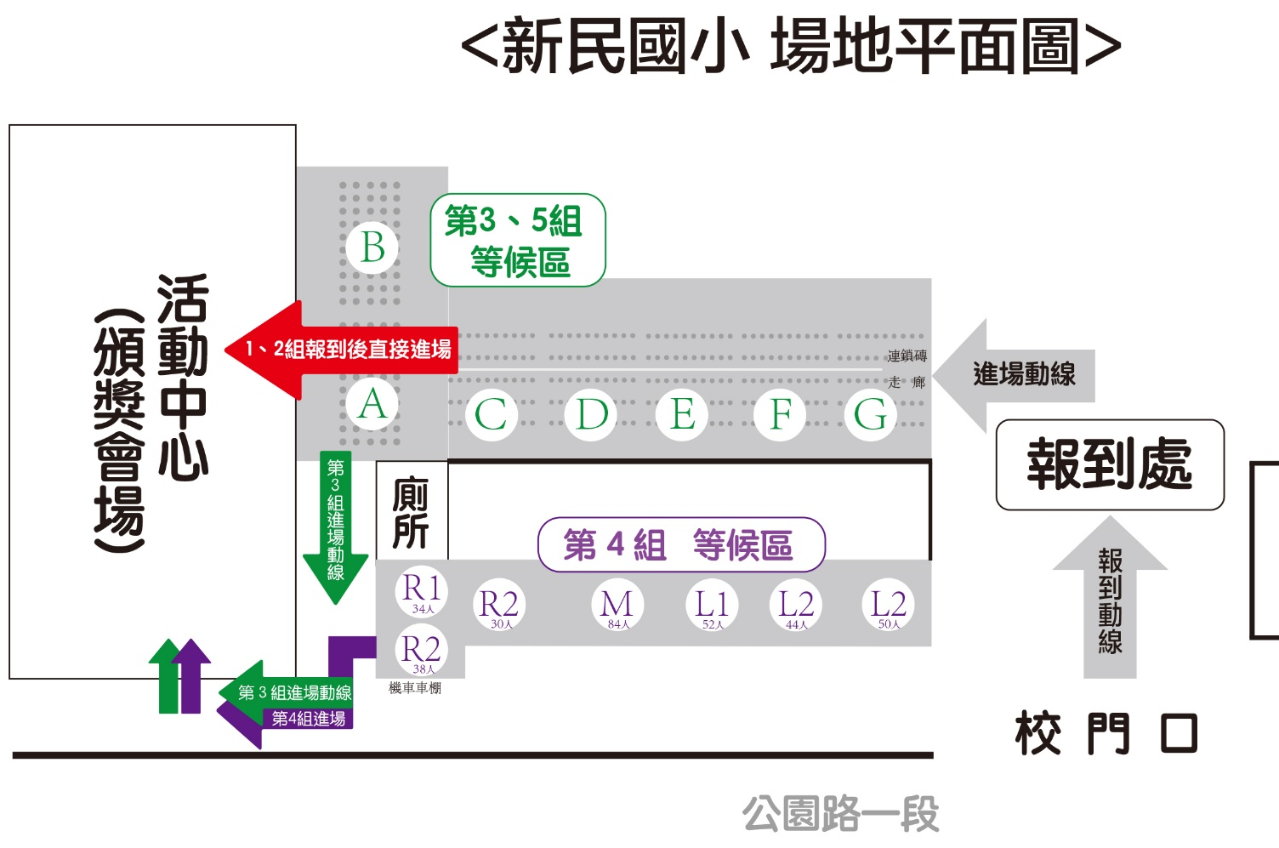

**當天停車位置/1.公園路一段(民生路至復興路之間)路邊停車(如圖)。**

**2.南新國中前庭停車場**

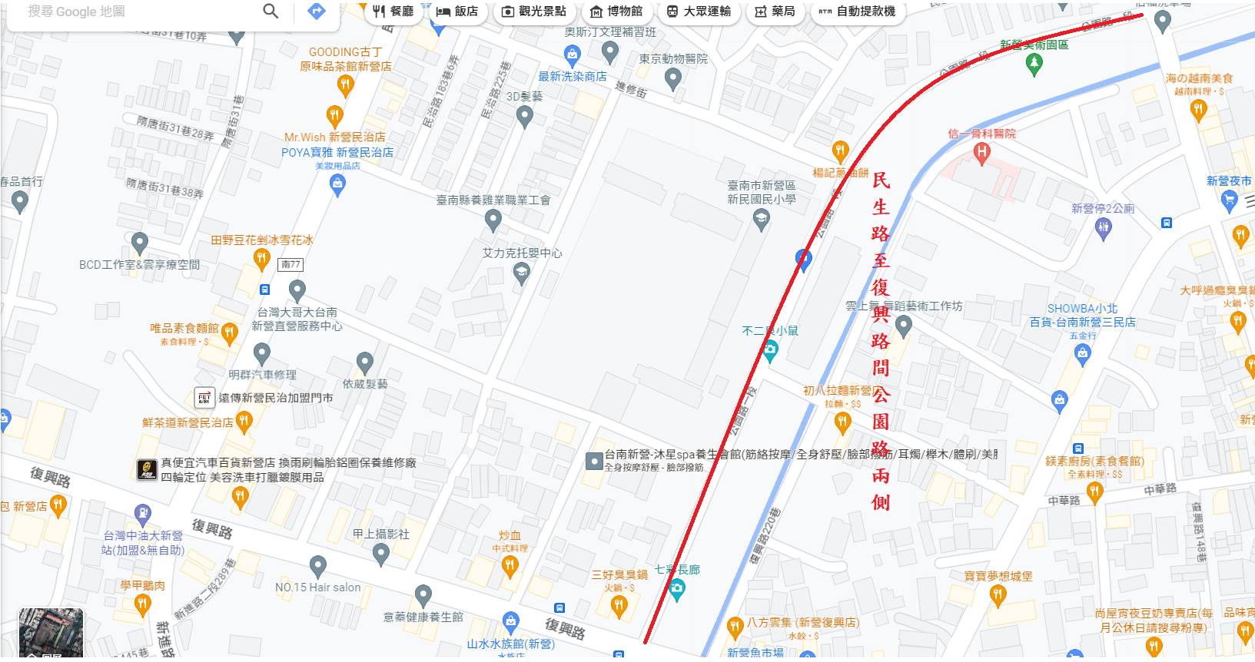

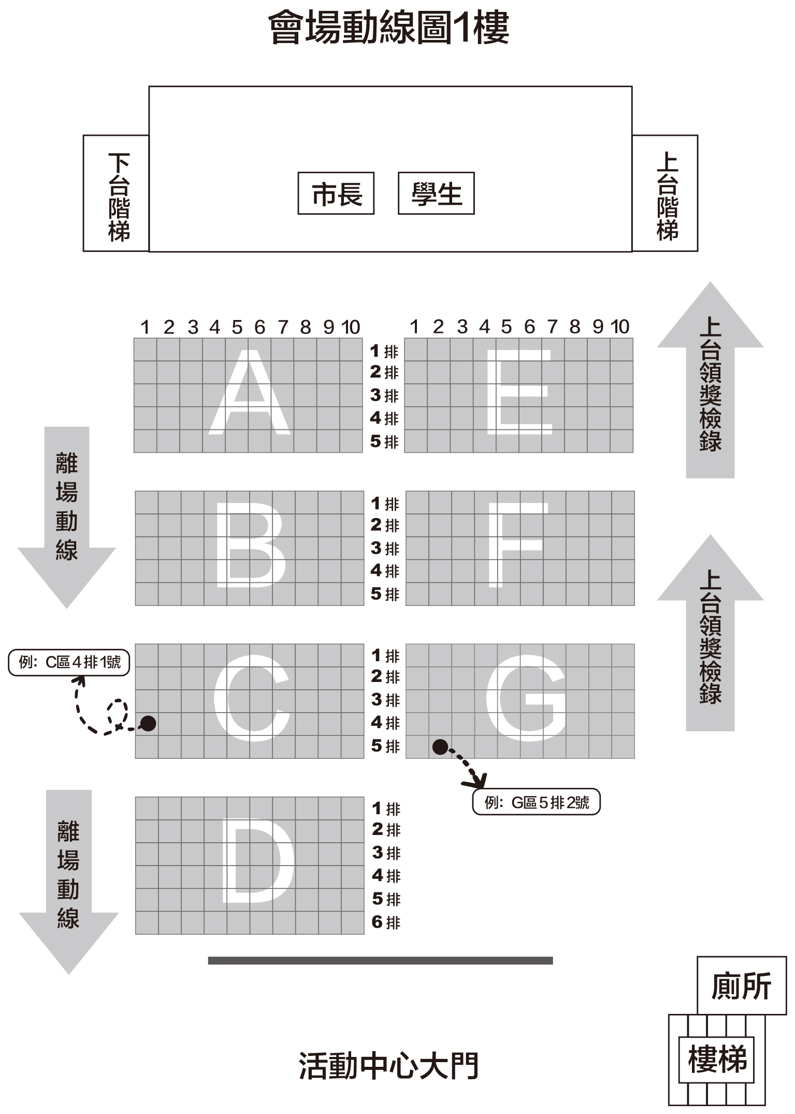

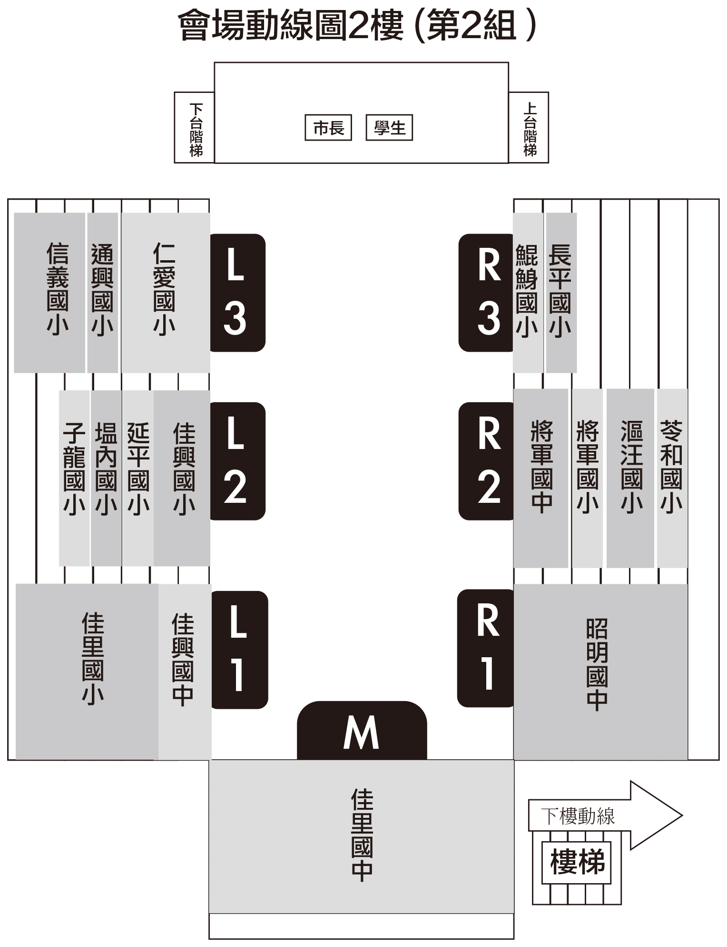

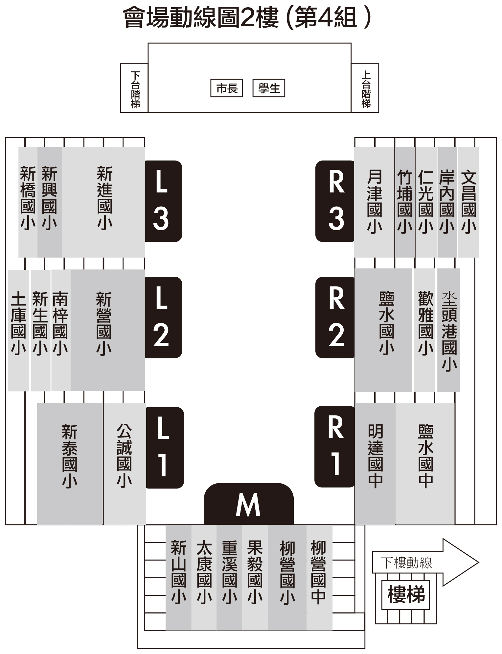

**臺南市112學年度所屬高級中等以下學校畢業生市長獎**

**頒獎典禮得獎學生傑出表現採訪推薦表**

|  |  |
| --- | --- |
| 校 名 |  |
| 得獎學生姓名 |  |
| 得獎獎項 |  |
| 是否為身心障礙學生 | □否 □是_______________________ |
| 傑出表現介紹  200-300字 |  |
| 承辦教師姓名 |  |
| 承辦教師  聯絡電話 |  |
| 家長  聯絡電話 |  |

※推薦表請於113年6月14日(星期五)前，E-mail至教育局實習校長林珣川信箱：thone111@mail.tainan.gov.tw，請各校踴躍推薦(主辦單位得先進行篩選)。

附件  
 112學年度市長獎獎勵詞

**1.市長優學獎**

(1)中文：本市○○區○○國民小學學生○○○，在學期間學業卓越出類拔萃 足為楷模，特頒市長獎，以資鼓勵。

(2)英文：This is to certify that OOO of Tainan Municipal OO District OO Elementary School has graduated with The Mayor’s Award for Academic Excellence.

**2.市長語文獎**

(1)中文：本市○○區○○國民小學學生○○○，在學期間文采飛揚表現傑出 足為楷模，特頒市長獎，以資鼓勵。

(2)英文：This is to certify that OOO of Tainan Municipal OO District OO Elementary School has graduated with The Mayor’s Award for Literary Excellence.

**3.市長科技獎**

(1)中文：本市○○區○○國民小學學生○○○，在學期間求真務實創新發明 足為楷模，特頒市長獎，以資鼓勵。

(2)英文：This is to certify that OOO of Tainan Municipal OO District OO Elementary School has graduated with The Mayor’s Award for Scientific Excellence.

**4.市長藝術獎：**

(1)中文：本市○○區○○國民小學學生○○○，在學期間技藝超群才華橫溢 足為楷模，特頒市長獎，以資鼓勵。

(2)英文：This is to certify that OOO of Tainan Municipal OO District OO Elementary School has graduated with The Mayor’s Award for Artistic Excellence.

**5.市長體育獎：**

(1)中文：本市○○區○○國民小學學生○○○，在學期間行健體強卓爾超群 足為楷模，特頒市長獎，以資鼓勵。

(2)英文：This is to certify that OOO of Tainan Municipal OO District OO Elementary School has graduated with The Mayor’s Award for Athletic Excellence.

**6.市長嘉行獎：**

(1)中文：本市○○區○○國民小學學生○○○，在學期間知禮守法進德樂群 足為楷模，特頒市長獎，以資鼓勵。

(2)英文：This is to certify that OOO of Tainan Municipal OO District OO Elementary School has graduated with The Mayor’s Award for Excellent Conduct.

**7.市長勵志獎：**

(1)中文：本市○○區○○國民小學學生○○○，在學期間奮發向上砥志礪行 足為楷模，特頒市長獎，以資鼓勵。

(2)英文：This is to certify that OOO of Tainan Municipal OO District OO Elementary School has graduated with The Mayor’s Award for Demonstrating an Enterprising Spirit.

